МИНИСТЕРСТВО ОБРАЗОВАНИЯ КРАСНОЯРСКОГО КРАЯ
КРАЕВОЕ ГОСУДАРСТВЕННОЕ АВТОНОМНОЕ ПРОФЕССИОНАЛЬНОЕ ОБРАЗОВАТЕЛЬНОЕ УЧРЕЖДЕНИЕ
«КРАСНОЯРСКИЙ КОЛЛЕДЖ ОТРАСЛЕВЫХ ТЕХНОЛОГИЙ И ПРЕДПРИНИМАТЕЛЬСТВА»

ОТЧЕТ ПО ЛАБОРАТОРНОЙ РАБОТЕ №6
Работа с DOM в JavaScript.

Преподаватель |  |  |  |  |  | Ю.А. Шихова
 |  |  |  | подпись, дата |  | инициалы, фамилия
Обучающийся |  | ИСиП23-01 |  |  |  | Д.Д. Гвоздева
 |  | номер группы |  | подпись, дата |  | инициалы, фамилия

Красноярск 2026
Цель работы:
Целью лабораторной работы является научиться находить элементы на веб-странице и изменять их с помощью JavaScript.

Задачи работы:
В ходе выполнения лабораторной работы необходимо решить следующие задачи:
- Создать HTML-страницу с несколькими элементами: заголовок, абзац, кнопки, блок div.
- Найти заголовок через JavaScript и изменить его текст.
- Найти абзац и изменить его цвет.
- Реализовать кнопку «Скрыть текст» и «Показать текст».
- Реализовать кнопку добавления класса к элементу.
- Реализовать переключатель темы (светлая / тёмная).

Ход работы:
Рис 1.
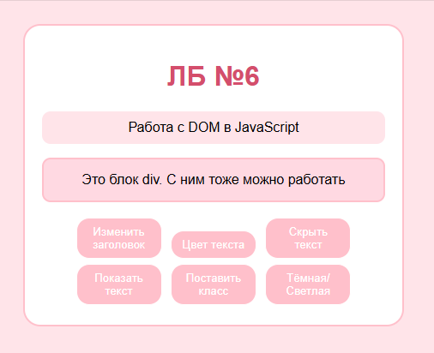

В первом задании, я создала HTML-страницу с несколькими элементами: заголовок, абзац, кнопки, блок div.

Рис 2.
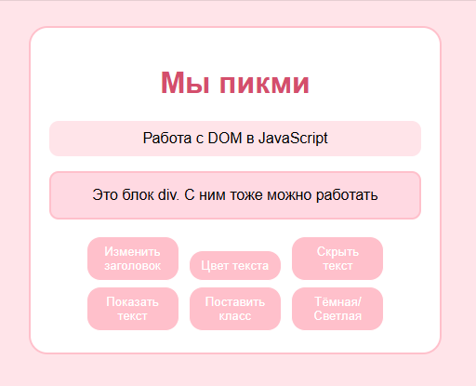

Во втором задании, я через JS нашла заголовок и изменила его текст. (В скриншоте показан изменённый заголовок при нажатии кнопки «Изменить заголовок»).

Рис 3.
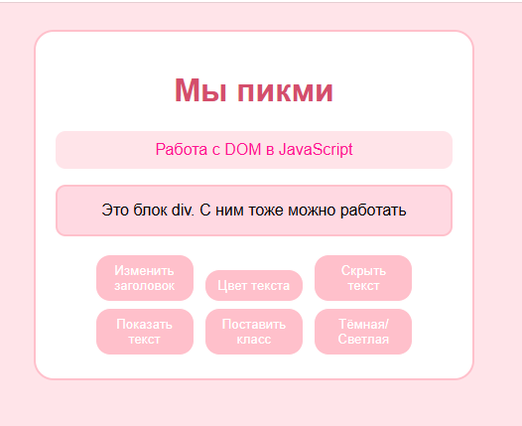

В третьем задании, я нашла абзац и изменила его цвет. (В скриншоте показан изменённый цвет текста в абзаце при нажатии на кнопку «Цвет текста»).

Рис 4.
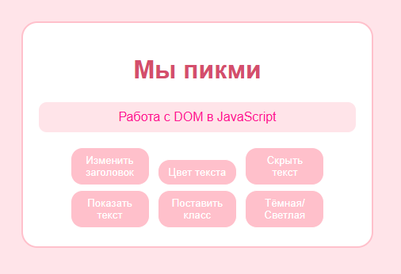

Рис 4.1.
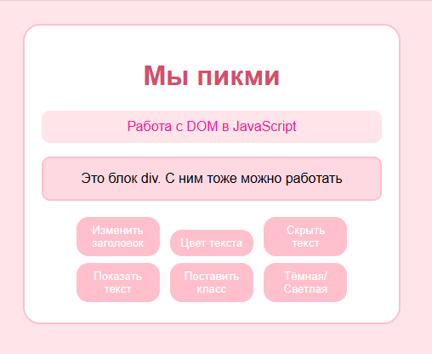

В четвёртом задании, я реализовала кнопки «Скрыть текст» и «Показать текст».

Рис 5.
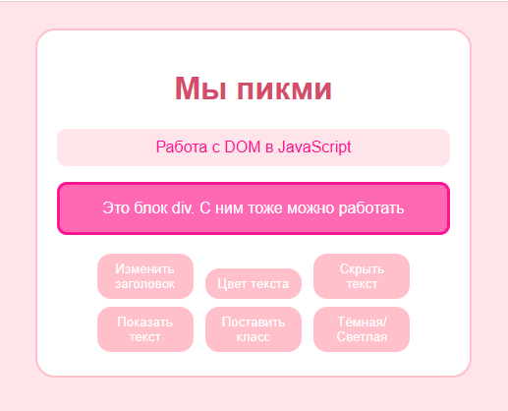

В пятом задании, я реализовала кнопку добавления класса к элементу. (В скриншоте показан, как изменился цвет нашего элемента при нажатии кнопки «Поставить класс»).

Рис 6.
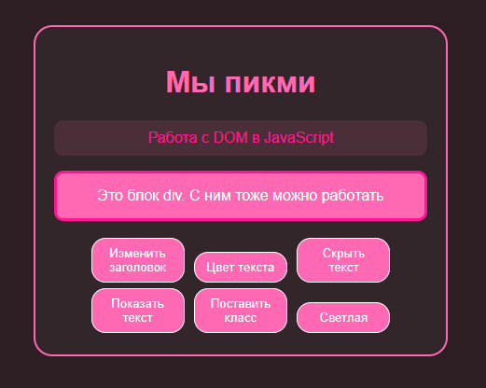

Рис 6.1.
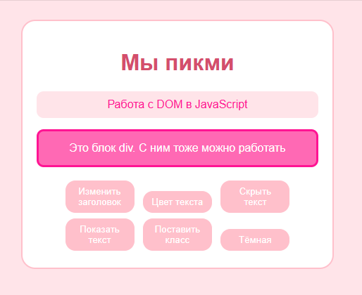
В шестом задании, я реализовала переключатель темы с тёмной темы на светлую и наоборот.

Вывод:
В ходе выполнения лабораторной работы я научился находить элементы на веб-странице с помощью JavaScript, изменять их текст и цвет, скрывать и показывать элементы, добавлять CSS-классы и реализовывать переключатель темы, закрепив навыки работы с DOM.
Сам файл кода прикреплён на гитхабе в репозитории https://github.com/Dalliuseu/EducationalPractice6 с припиской index.html.

Гитхаб: https://github.com/Dalliuseu

